**Сушко Евгения Тарасова (Suszkowna Euhenija)**

28 августа 1815 г – крещение (НИАБ 136-13-894, лист 93, №35/1815-р (ориг)).

**НИАБ 136-13-894:** Лист 93. **Метрическая запись №35/1815-р (ориг).**

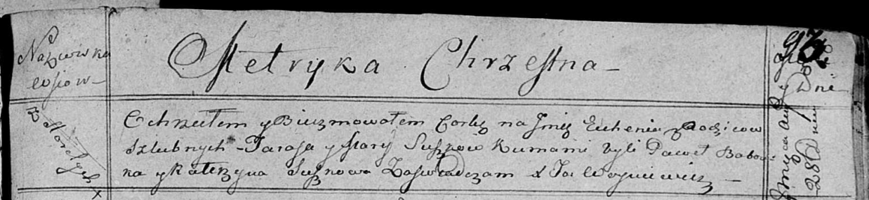

Осовская Покровская церковь. 28 августа 1815 года. Метрическая запись о крещении.

Suszkowna Euhenija – дочь родителей с деревни Горелое.

Suszko Taras – отец.

Suszkowa Marija – мать.

Babouka Paweł – кум.

Suszkowa Katerzyna – кума.

Woyniewicz Tomasz – ксёндз.